Республика Мордовия
г.Саранск
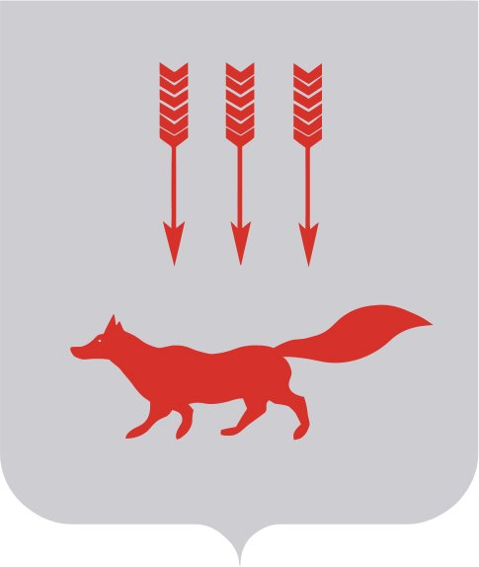

КОНТРОЛЬНО-СЧЕТНАЯ ПАЛАТА ГОРОДСКОГО ОКРУГА САРАНСК

Ошень округонь Саранск ярмаконь Ошонь округонь Саранск ярмаконь
мельге ваномань палатась мельга ваномань палатась

430005, г.Саранск, ул.Советская, 30
тел. 8 (8342) 23-04-92, факс 47-08-77, E-mail: ksp@adm-saransk.ru

Информация
о ходе исполнения бюджета городского округа Саранск
за 9 месяцев 2020 года

В целях обеспечения принципа прозрачности (открытости) бюджета, изложенного в статье 36 Бюджетного кодекса Российской Федерации, и в соответствии с подпунктом 9 пункта 33 решения Совета депутатов городского округа Саранск от 14 июня 2012 года №97 «Об утверждении Положения о Контрольно-счетной палате городского округа Саранск», Контрольно-счетная палата городского округа Саранск представляет информацию о ходе исполнения бюджета городского округа Саранск за 9 месяцев 2020 года. Данная информация подготовлена на основании отчета об исполнении бюджета, составленного по формам, утвержденным приказом Минфина РФ от 28 декабря 2010 г. №191Н «Об утверждении инструкции о Порядке составления и представления годовой, квартальной и месячной отчетности об исполнении бюджетов бюджетной системы Российской Федерации».

Исполнение доходной части бюджета городского округа Саранск

Бюджет городского округа Саранск утвержден по доходам в сумме 7 997 027,28 тыс.рублей, в том числе:
- Налоговые доходы - 2 587 193,8 тыс.рублей;
- Неналоговые доходы – 1 543 262,38 тыс.рублей;
- Безвозмездные поступления – 3 866 571,1 тыс.рублей.
По данным отчета об исполнении бюджета городского округа Саранск по состоянию на 1 октября 2020 года доходная часть бюджета исполнена на 57,5% от утвержденных значений (4 597 239,03 тыс.рублей), в том числе:
- Налоговые доходы - 64,7% к плану (1 674 666,8 тыс.рублей);
- Неналоговые доходы – 22,7% к плану (350 094,82 тыс.рублей);
- Безвозмездные поступления – 66,5% к плану (2 572 477,38 тыс.рублей).

Наименование  показателя | Исполнено на 01.10.2019 г. | 2020 год |  |  | Изменение к 2019 году  (+ - увеличение,  - - снижение) | темп роста к 2019 году, %
Наименование  показателя | Исполнено на 01.10.2019 г. | план,  тыс.руб. | Исполнено на 01.10.2020 тыс.руб. | Уровень исполнения,% | Изменение к 2019 году  (+ - увеличение,  - - снижение) | темп роста к 2019 году, %
Доходы бюджета, всего | 4 092 628,6 | 7 997 027,28 | 4 597 239,03 | 57,5% | 504 610,40 | 112,3%
Налоговые и неналоговые доходы, всего | 1 955 126,4 | 4 130 456,18 | 2 024 761,65 | 49,0% | 69 635,22 | 103,6%
налоговые доходы | 1 594 543,6 | 2 587 193,8 | 1 674 666,8 | 64,7% | 80 123,23 | 105,0%
неналоговые доходы | 360 582,8 | 1 543 262,38 | 350 094,82 | 22,7% | -10 488,01 | 97,1%
Безвозмездные поступления | 2 137 502,2 | 3 866 571,10 | 2 572 477,38 | 66,5% | 434 975,18 | 120,3%

Объем доходов бюджета городского округа Саранск за 9 месяцев 2020 года по сравнению с соответствующим периодом прошлого года увеличился на 12,3% или на 504 610,4 тыс.рублей, за счет увеличения безвозмездных поступлений на 20,3% или на 434 975,18 тыс.рублей, увеличения налоговых доходов на 5,0% или на 80 123,23 тыс.рублей.

Налоговые доходы
За 9 месяцев 2020 года налоговых доходов поступило в объеме 1 674 666,8 тыс.рублей. По сравнению с аналогичным периодом прошлого года объем налоговых доходов увеличился на поступления на 5,0%.
В сравнении с соответствующим периодом прошлого года увеличились поступления следующих налоговых доходов:
- налог на доходы физических лиц – на 8,1% (на 88 583,96 тыс.рублей);
- акцизы – на 1,9% ( на 371,67 тыс.рублей);
- земельный налог – на 5,8% (на 13 951,61 тыс.рублей);
- патент – на 0,7% (на 48,0 тыс.рублей).

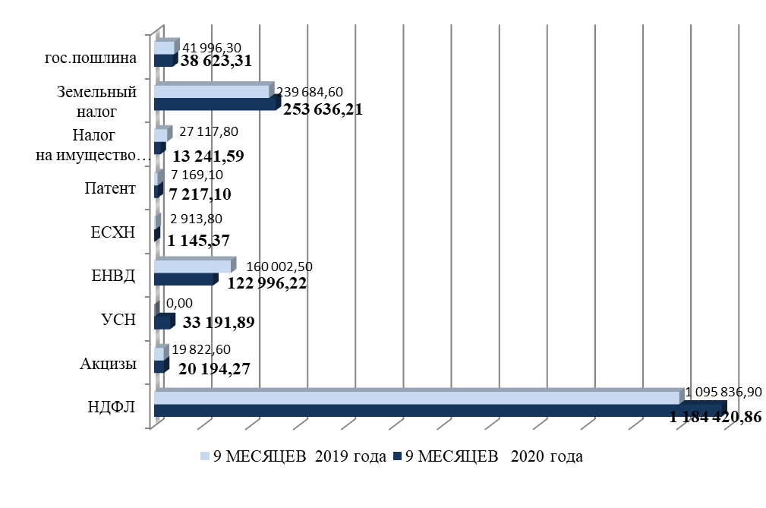
Остальные виды налоговых доходов показали снижение объемов поступлений по сравнению с 9 месяцами 2019 года:
- ЕНВД – на 23,1% (на (-)37 006,28 тыс.рублей);
- налог на имущество физических лиц – на 51,2% (на (-)13 876,21 тыс.рублей);
- ЕСХН – на 70,7% (на (-)1768,43 тыс.рублей);
- государственная пошлина – на 8,0% (на (-)3372,99 тыс.рублей).
С 1 июля 2020 года в бюджет городского округа Саранск зачисляются налоговые доходы от налога, взимаемого в связи с применением упрощенной системы налогообложения - по нормативу 15%. Объем поступлений составил 33 191,89 тыс.рублей.
Наибольшее снижение объема поступлений за 9 месяцев 2020 года по сравнению с аналогичным периодом прошлого года отмечается по единому налогу на вмененный доход – на 37 006,28 тыс.рублей, налогу на имущество физических лиц – на 13 876,21 тыс.рублей.
Уровень исполнения налоговых доходов по итогам 9 месяцев 2020 года составил 64,7%. Наименьший процент исполнения сложился по налогу на имущество физических лиц – 14,4%, земельному налогу с физических лиц – 18,1%.

Показатель |  | Факт за  9 месяцев 2018 года, тыс.руб. |  | Факт за  9 месяцев 2019 года, тыс.руб. |  | Уровень исполне-ния, % |  | Плановые показатели на 2020 год, тыс.руб. |  | Исполнено за 9 месяцев 2020 год, тыс.руб. |  | Уровень исполне-ния, %
НАЛОГОВЫЕ ДОХОДЫ, ВСЕГО | 1 615 049,6 |  | 1 594 543,6 |  | 62,9% |  | 2 587 193,8 |  | 1 674 666,8 |  | 64,7%
Налог на доходы физических лиц | 1 090 958,1 |  | 1 095 836,90 |  | 62,9% |  | 1 744 013,90 |  | 1 184 420,86 |  | 67,9%
Акцизы | 15 796,8 |  | 19 822,60 |  | 86,2% |  | 30 605,10 |  | 20 194,27 |  | 66,0%
УСН | - |  | - |  | - |  | 42 400,00 |  | 33 191,89 |  | 78,3%
ЕНВД | 174 399,2 |  | 160 002,50 |  | 61,1% |  | 211 722,90 |  | 122 996,22 |  | 58,1%
ЕСХН | 1 532,9 |  | 2 913,80 |  | 100,0% |  | 1 566,40 |  | 1 145,37 |  | 73,1%
Патент | 6 570,8 |  | 7 169,10 |  | 68,8% |  | 13 192,90 |  | 7 217,10 |  | 54,7%
Налог на имущество физических лиц | 15 299,9 |  | 27 117,80 |  | 36,9% |  | 92 204,30 |  | 13 241,59 |  | 14,4%
Земельный налог, в том числе | 271 819,8 |  | 239 684,60 |  | 65,6% |  | 395 087,70 |  | 253 636,21 |  | 64,2%
Земельный налог с организаций | 262 256,2 |  | 228 776,30 |  | 67,1% |  | 363 776,64 |  | 247 969,89 |  | 68,2%
Земельный налог с физических лиц | 9 563,6 |  | 10 908,30 |  | 44,3% |  | 31 311,06 |  | 5 666,32 |  | 18,1%
гос.пошлина | 38 672,1 |  | 41 996,30 |  | 77,5% |  | 56 400,60 |  | 38 623,31 |  | 68,5%

Неналоговые доходы

За 9 месяцев 2020 года неналоговых доходов поступило в объеме 350 094,82 тыс.рублей. По сравнению с аналогичным периодом прошлого года объем неналоговых доходов уменьшился на 2,9%.
В структуре неналоговых доходов по сравнению с аналогичным периодом прошлого года снижение поступлений отмечается по всем видам неналоговых доходов, за исключением доходов от продажи земли – увеличение в сравнении с 9 месяцами 2019 года – в 3,7 раза или на 97 199,83 тыс.рублей; плата за негативное воздействие на окружающую среду – на 23,7% или на 893,7 тыс.рублей.
Общий объем снижения поступлений по неналоговым доходам по сравнению с аналогичным периодом прошлого года составил 10 488,01 тыс.рублей, в том числе:
- штрафы – снижение поступлений в 2 раза или на (-)21 757,92 тыс.рублей;
- платные услуги и компенсация затрат гор.округа – в 4,7 раза или на (-)37 582,28 тыс.рублей;
- доходы от продажи имущества – на 28,4% или на (-)15 341,9 тыс.рублей;
- перечисление части прибыли муниципальных предприятий - в 14,6 раз или на (-)2638,44 тыс.рублей.
- доходы от аренды имущества – на 6,4% или на (-)4459,9 тыс.рублей;
- доходы от аренды земли – на 25,3% или на (-)26 693,8 тыс.рублей.
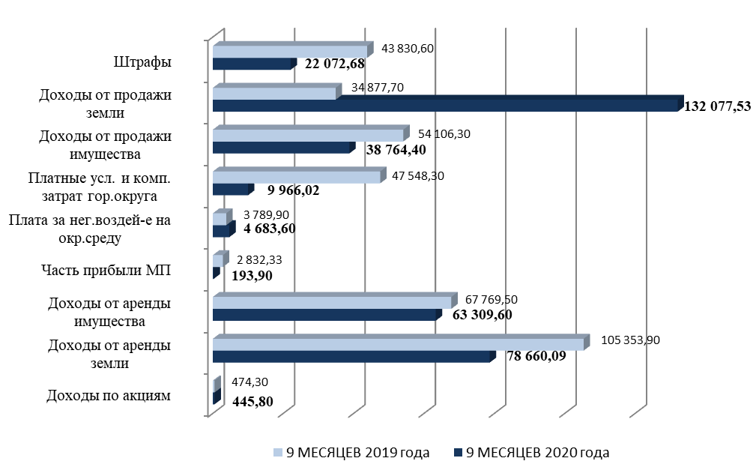
Уровень исполнения неналоговых доходов по итогам 9 месяцев 2020 года составил 22,7%.
Исполнение ниже 70% сложилось по следующим видам неналоговых доходов: доходы от аренды земли – 64,2% к плановым показателям на 2020 год; платные услуги и компенсация затрат гор.округа – 63,4%, доходы от продажи имущества – 10,1%; доходы от продажи земли – 14,7% к плановым показателям на 2020 год.

Показатель | Факт  за 9 месяцев  2018 года, тыс.руб. | Факт  за 9 месяцев  2019 года, тыс.руб. | Уровень исполне-ния, % | Плановые показатели на 2020 год, тыс.руб. | Исполнено  за 9 месяцев  2020 год, тыс.руб. | Уровень исполне-ния, %
НЕНАЛОГОВЫЕ ДОХОДЫ, ВСЕГО: | 306 365,5 | 360 582,83 | 31,8% | 1 543 262,38 | 350 094,82 | 22,7%
Доходы от использования имущества, в т.ч. | 165 511,6 | 176 430,03 | 81,7% | 216 556,78 | 142 609,39 | 65,9%
Доходы по акциям | 0,0 | 474,30 |  | 445,80 | 445,80 | 100,0%
Доходы от аренды земли | 99 330,0 | 105 353,90 | 86,4% | 121 530,58 | 78 660,09 | 64,7%
Доходы от аренды имущества | 56 833,1 | 67 769,50 | 75,0% | 90 071,90 | 63 309,60 | 70,3%
часть прибыли МП | 254,1 | 2 832,33 | 90,0% | 4 508,50 | 193,90 | 4,3%
Плата за негативное воздействие на окружающую среду | 4 953,8 | 3 789,90 | 43,5% | 4 717,00 | 4 683,60 | 99,3%
Платные услуги и компенсация затрат гор.округа | 14 059,0 | 47 548,30 | 95,3% | 15 726,00 | 9 966,02 | 63,4%
Доходы от продажи мат. и немат.активов, в т.числе | 84 085,8 | 88 984,00 | 11,0% | 1 283 842,60 | 170 841,93 | 13,3%
продажа имущества | 34 386,9 | 54 106,30 | 12,2% | 382 515,30 | 38 764,40 | 10,1%
продажа земли | 49 698,9 | 34 877,70 | 9,5% | 901 327,30 | 132 077,53 | 14,7%
Штрафы | 37 703,4 | 43 830,60 | 85,9% | 22 420,00 | 22 072,68 | 98,5%

Безвозмездные поступления

Доля безвозмездных поступлений в общем объеме доходов бюджета составила 55,9%. Объем безвозмездных поступлений за 9 месяцев 2020 года составил 2 572 477,38 тыс.рублей (66,5% годового плана). По сравнению с аналогичным периодом прошлого года объем безвозмездных поступления увеличился на 434 975,18 тыс.рублей.
Субсидии в бюджет городского округа за 9 месяцев 2020 года поступили в объеме 800 724,42 тыс.рублей, что составляет 55,3% от установленных плановых показателей на 2020 год. По сравнению с 9 месяцами 2019 года объем субсидий увеличился на 486 541,02 тыс.рублей.
Субвенции на исполнение переданных расходных полномочий Российской Федерации и Республики Мордовия поступили в сумме 1 631 635,94 тыс.рублей, что на 0,7% или на 11 509,26 тыс.рублей ниже аналогичного периода прошлого года.
Объем иных межбюджетных трансфертов за 9 месяцев 2020 года тыс.рублей составил 161 369,42 тыс.рублей, что на 17,6% или на 34 506,18 тыс.рублей ниже показателей аналогичного периода 2019 года.

Исполнение расходной части бюджета городского округа Саранск

За 9 месяцев 2020 года расходы бюджета городского округа исполнены в сумме 4 662 125,8 тыс.рублей, что составляет 56,1% от годового плана (см.приложение 2). Наибольший удельный вес в расходах бюджета принадлежит разделам: образование – 45,6%, национальная экономика – 18,9%, жилищно-коммунальное хозяйство – 17,4%.
За 9 месяцев 2020 года расходы бюджета городского округа увеличились по сравнению с 9 месяцами 2019 года на 9,5% (на 403 874,8 тыс.рублей).
По сравнению с аналогичным периодом прошлого года увеличились расходы по разделам:
- национальная экономика – в 2,01 раза или на 443 623,9 тыс.рублей;
- жилищно-коммунальное хозяйство – на 4,1% или на 32 315,9 тыс.рублей;
- культура – на 6,4% или на 7258,0 тыс.рублей;
- социальная политика – на 63,6% или на 76 488,5 тыс.рублей.
Расходы на обслуживание муниципального долга увеличились по сравнению с аналогичным периодом 2019 года на 9,2% или на 14 783,9 тыс.рублей.

Сбалансированность бюджета городского округа Саранск

Объем муниципального долга на 01.10.2020 года составил 4 512 891,0 тыс.рублей, в том числе кредиты кредитных организации 2 254 000,0 тыс.рублей, кредиты из вышестоящих бюджетов 2 258 891,0 тыс.рублей. По сравнению с началом года объем привлеченных кредитов увеличился на 50 328,0 тыс.рублей.
Дефицит бюджета на 1 октября 2020 года составляет 64 886,79 тыс.рублей, что составляет 3,2% от объема собственных доходов на 1 октября 2020 года.
Источники финансирования дефицита бюджета:
– разница между полученными и погашенными кредитами в сумме 79 000,0 тыс. рублей;
– изменение остатков средств на счетах по учету средств бюджета в сумме (-)10 442,1 тыс. рублей.
Дефицит бюджета не превышает ограничения, установленные ст.92.1 БК РФ. По сравнению с 9 месяцами 2019 года дефицит бюджета сократился в 2,55 раза.
Расходы на обслуживание муниципального долга за 9 месяцев 2020 года составили 175 858,5 тыс.рублей. Доля расходов на обслуживание муниципального долга составила 5,8% от общего объема расходов бюджета городского округа Саранск за 9 месяцев 2020 года, без учета расходов, осуществленных за счет субвенций. Объем расходов на обслуживание муниципального долга не превышает ограничений, установленных ст.111 БК РФ.

Председатель Контрольно-счетной палаты
городского округа Саранск Т.В. Александрова

 |  |  |  |  | Приложение 1
Информация об исполнении доходной части бюджета городского округа Саранск
за 9 месяцев 2020 года
Наименование  показателя | 2019 год | 2020 год |  |  | Изменение к 2019 году  (+ - увеличение,  - - снижение), тыс.рублей | темп роста к 2019 году, %
Наименование  показателя | факт на 01.10.2019, тыс.рублей | план на 2020 г., тыс рублей | факт на 01.10.2020 г., тыс.рублей | исп.  плана, % |  | темп роста к 2019 году, %
1 | 2 | 3 | 4 | 5 | 6 | 7
Доходы бюджет - Всего, в т.ч. | 4 092 628,6 | 7 997 027,28 | 4 597 239,03 | 57,5% | 504 610,40 | 112,3%
НАЛОГОВЫЕ И НЕНАЛОГОВЫЕ ДОХОДЫ | 1 955 126,4 | 4 130 456,18 | 2 024 761,65 | 49,0% | 69 635,22 | 103,6%
налоговые доходы -всего | 1 594 543,6 | 2 587 193,8 | 1 674 666,8 | 64,7% | 80 123,23 | 105,0%
НДФЛ | 1 095 836,9 | 1 744 013,90 | 1 184 420,86 | 67,9% | 88 583,96 | 108,1%
Акцизы | 19 822,6 | 30 605,10 | 20 194,27 | 66,0% | 371,67 | 101,9%
УСН | 0,0 | 42 400,00 | 33 191,89 | 78,3% | 33 191,89 | -
ЕНВД | 160 002,5 | 211 722,90 | 122 996,22 | 58,1% | -37 006,28 | 76,9%
ЕСХН | 2 913,8 | 1 566,40 | 1 145,37 | 73,1% | -1 768,43 | 39,3%
Патент | 7 169,1 | 13 192,90 | 7 217,10 | 54,7% | 48,00 | 100,7%
НАЛОГИ НА ИМУЩЕСТВО | 266 802,4 | 487 292,00 | 266 877,80 | 54,8% | 75,40 | 100,0%
Налог на имущество физических лиц | 27 117,8 | 92 204,30 | 13 241,59 | 14,4% | -13 876,21 | 48,8%
Земельный налог, в т.числе | 239 684,6 | 395 087,70 | 253 636,21 | 64,2% | 13 951,61 | 105,8%
Земельный налог с организаций | 228 776,3 | 363 776,64 | 247 969,89 | 68,2% | 19 193,59 | 108,4%
Земельный налог с физических лиц | 10 908,3 | 31 311,06 | 5 666,32 | 18,1% | -5 241,98 | 51,9%
гос.пошлина | 41 996,3 | 56 400,60 | 38 623,31 | 68,5% | -3 372,99 | 92,0%
Неналоговые доходы, всего: | 360 582,8 | 1 543 262,38 | 350 094,82 | 22,7% | -10 488,01 | 97,1%
Доходы от использования имущества, в т.ч. | 176 430,0 | 216 556,78 | 142 609,39 | 65,9% | -33 820,64 | 80,8%
Доходы по акциям | 474,3 | 445,80 | 445,80 | 100,0% | -28,50
Доходы от аренды земли | 105 353,9 | 121 530,58 | 78 660,09 | 64,7% | -26 693,81 | 74,7%
Доходы от аренды имущества | 67 769,5 | 90 071,90 | 63 309,60 | 70,3% | -4 459,90 | 93,4%
часть прибыли МП | 2 832,3 | 4 508,50 | 193,90 | 4,3% | -2 638,44 | 6,8%
Плата за негативное воздействие на окружающую среду | 3 789,9 | 4 717,00 | 4 683,60 | 99,3% | 893,70 | 123,6%
Платные услуги и компенсация затрат гор.округа | 47 548,3 | 15 726,00 | 9 966,02 | 63,4% | -37 582,28 | 21,0%
Доходы от продажи мат. и немат.активов, в т.числе | 88 984,0 | 1 283 842,60 | 170 841,93 | 13,3% | 81 857,93 | 192,0%
продажа имущества | 54 106,3 | 382 515,30 | 38 764,40 | 10,1% | -15 341,90 | 71,6%
продажа земли | 34 877,7 | 901 327,30 | 132 077,53 | 14,7% | 97 199,83 | 378,7%
Штрафы | 43 830,6 | 22 420,00 | 22 072,68 | 98,5% | -21 757,92 | 50,4%
Прочие неналоговые доходы |  |  | -78,80 |  | -78,80

1 | 2 | 3 | 4 | 5 | 6 | 7
БЕЗВОЗМЕЗДНЫЕ ПОСТУПЛЕНИЯ | 2 137 502,2 | 3 866 571,10 | 2 572 477,38 | 66,5% | 434 975,18 | 120,3%
Субсидии | 314 183,4 | 1 448 700,93 | 800 724,42 | 55,3% | 486 541,02 | 254,9%
Субвенции | 1 643 145,2 | 2 190 342,97 | 1 631 635,94 | 74,5% | -11 509,26 | 99,3%
Иные межбюджетные трансферты | 195 875,6 | 248 779,60 | 161 369,42 | 64,9% | -34 506,18 | 82,4%
Возврат прочих остатков прошлых лет | -15 702,0 | -21 252,40 | -21 252,40 | 100,0% | -5 550,40 | 135,3%

 |  |  |  |  |  |  |  |  | Приложение 2
Информация об исполнении расходной части бюджета городского округа Саранск за 9 месяцев 2020 года
Наименование  показателя |  | 2019 год |  | 2020 год |  |  |  | исполнение плана, % |  | абсолютное изменение, тыс.рублей | темп роста  к 01.07.2019 г., %
 |  | Факт на 01.07.2019 г., тыс.рублей |  | План на  2020 г., тыс.рублей |  | Факт на 01.07.2020 г., тыс.рублей |  |  |  | абсолютное изменение, тыс.рублей | темп роста  к 01.07.2019 г., %
1 |  | 2 |  | 3 |  | 4 |  | 5 |  | 6 | 7
Расходы бюджета - ИТОГО |  | 4 258 251,0 |  | 8 303 890,7 |  | 4 662 125,8 |  | 56,1% |  | 403 874,8 | 109,5%
ОБЩЕГОСУДАРСТВЕННЫЕ ВОПРОСЫ |  | 295 848,8 |  | 491 468,2 |  | 266 358,5 |  | 54,2% |  | -29 490,3 | 90,0%
Функционирование представительных органов муниципальных образований |  | 2 098,7 |  | 3 698,6 |  | 1 897,0 |  | 51,3% |  | -201,7 | 90,4%
Функционирование местных администраций |  | 125 273,8 |  | 222 778,6 |  | 112 176,9 |  | 50,4% |  | -13 096,9 | 89,5%
Судебная система |  | 0,0 |  | 45,0 |  | 0,0 |  | 0,0% |  | 0,0 | -
Обеспечение деятельности финансовых, органов |  | 12 626,7 |  | 21 218,2 |  | 10 544,0 |  | 49,7% |  | -2 082,7 | 83,5%
Резервные фонды |  | 0,0 |  | 1 000,0 |  | 0,0 |  | 0,0% |  | 0,0 | -
Обеспечение проведения выборов и референдумов |  | 0,0 |  | 6 827,1 |  | 6 758,6 |  | 99,0% |  | 6 758,6 | -
Другие общегосударственные вопросы |  | 155 849,6 |  | 235 900,6 |  | 134 982,0 |  | 57,2% |  | -20 867,5 | 86,6%
НАЦ.БЕЗОПАСНОСТЬ И ПРАВООХРАНИТЕЛЬНАЯ ДЕЯТ-ТЬ |  | 14 491,4 |  | 20 402,0 |  | 14 448,9 |  | 70,8% |  | -42,5 | 99,7%
Органы юстиции |  | 11 122,6 |  | 12 512,2 |  | 8 842,2 |  | 70,7% |  | -2 280,4 | 79,5%
Защита населения и территории от чрезвычайных ситуаций природного и техногенного характера, гражданская оборона |  | 3 368,8 |  | 7 889,8 |  | 5 606,6 |  | 71,1% |  | 2 237,8 | 166,4%
НАЦИОНАЛЬНАЯ ЭКОНОМИКА |  | 435 804,7 |  | 1 354 909,9 |  | 879 428,6 |  | 64,9% |  | 443 623,9 | 201,8%
Сельское хозяйство |  | 330,5 |  | 4 998,5 |  | 2 834,7 |  | 56,7% |  | 2 504,2 | 857,7%
Водное хозяйство |  | 3 293,6 |  | 267,8 |  | 90,7 |  | 33,9% |  | -3 202,9 | 2,8%
Транспорт |  | 68 488,9 |  | 204 448,6 |  | 85 995,2 |  | 42,1% |  | 17 506,3 | 125,6%
Дорожное хозяйство (дорожные фонды) |  | 357 669,6 |  | 1 122 882,6 |  | 777 702,1 |  | 69,3% |  | 420 032,5 | 217,4%
Др. вопросы в области нац.эономики |  | 6 022,1 |  | 22 312,4 |  | 12 805,9 |  | 57,4% |  | 6 783,8 | 212,6%
ЖИЛИЩНО-КОММУНАЛЬНОЕ ХОЗЯЙСТВО |  | 780 843,4 |  | 2 082 325,3 |  | 813 159,3 |  | 39,1% |  | 32 315,9 | 104,1%
Жилищное хозяйство |  | 59 222,3 |  | 666 973,4 |  | 128 023,1 |  | 19,2% |  | 68 800,8 | 216,2%
Коммунальное хозяйство |  | 31 289,4 |  | 72 762,5 |  | 35 697,6 |  | 49,1% |  | 4 408,2 | 114,1%
1 |  | 2 |  | 3 |  | 4 |  | 5 |  | 6 | 7
Благоустройство |  | 602 536,5 |  | 1 220 660,2 |  | 577 752,5 |  | 47,3% |  | -24 784,0 | 95,9%
Др. вопросы в области ЖКХ |  | 87 795,2 |  | 121 929,2 |  | 71 686,2 |  | 58,8% |  | -16 109,0 | 81,7%
ОБРАЗОВАНИЕ |  | 2 143 558,1 |  | 3 484 809,0 |  | 2 126 455,6 |  | 61,0% |  | -17 102,5 | 99,2%
Дошкольное образование |  | 985 461,6 |  | 1 513 198,7 |  | 945 308,0 |  | 62,5% |  | -40 153,6 | 95,9%
Общее образование |  | 935 416,5 |  | 1 556 781,6 |  | 955 038,9 |  | 61,3% |  | 19 622,4 | 102,1%
Дополнительное образование детей |  | 184 802,5 |  | 351 646,7 |  | 192 289,2 |  | 54,7% |  | 7 486,7
Молодежная политика и оздоровление детей |  | 7 744,7 |  | 14 018,2 |  | 7 385,3 |  | 52,7% |  | -359,4 | 95,4%
Другие вопросы в области образования |  | 30 132,8 |  | 49 163,8 |  | 26 434,2 |  | 53,8% |  | -3 698,6 | 87,7%
КУЛЬТУРА, КИНЕМАТОГРАФИЯ |  | 113 005,3 |  | 257 060,6 |  | 120 263,3 |  | 46,8% |  | 7 258,0 | 106,4%
Культура |  | 113 005,3 |  | 240 220,6 |  | 108 432,2 |  | 45,1% |  | -4 573,1 | 96,0%
Другие вопросы в области культуры, кинематографии |  | 0,0 |  | 16 840,0 |  | 11 831,1 |  |  |  | 11 831,1 | -
СОЦИАЛЬНАЯ ПОЛИТИКА |  | 120 181,0 |  | 263 833,3 |  | 196 669,5 |  | 74,5% |  | 76 488,5 | 163,6%
Пенсионное обеспечение |  | 9 335,3 |  | 12 830,0 |  | 8 813,1 |  | 68,7% |  | -522,2 | 94,4%
Социальное обеспечение населения |  | 77 595,6 |  | 204 873,1 |  | 154 838,0 |  | 75,6% |  | 77 242,4 | 199,5%
Охрана семьи и детства |  | 33 136,1 |  | 45 680,2 |  | 32 868,4 |  | 72,0% |  | -267,7 | 99,2%
Другие вопросы в области социальной политики |  | 24 466,5 |  | 450,0 |  | 150,0 |  | 33,3% |  | -24 316,5 | 0,6%
ФИЗИЧЕСКАЯ КУЛЬТУРА И СПОРТ |  | 190 297,6 |  | 78 654,0 |  | 67 200,1 |  | 85,4% |  | -123 097,5 | 35,3%
Физическая культура |  | 9,5 |  | 78 654,0 |  | 67 200,1 |  | 85,4% |  | 67 190,6 | -
СРЕДСТВА МАССОВОЙ ИНФОРМАЦИИ |  | 3 145,2 |  | 2 283,5 |  | 2 283,5 |  | 100,0% |  | -861,7 | 72,6%
ОБСЛУЖИВАНИЕ ГОСУДАРСТВЕННОГО И МУНИЦИПАЛЬНОГО ДОЛГА |  | 161 074,6 |  | 268 145,0 |  | 175 858,5 |  | 65,6% |  | 14 783,9 | 109,2%
Результат исполнения бюджета (дефицит / профицит) |  | -165 659,3 |  | -306 863,39 |  | -64 886,79 |  | 21,1% |  | 100 772,51 | 39,2%

